Далеко-далеко, в той стране, куда можно добраться лишь на ковре-самолёте, стоит удивительный Замок- Замок Времени. В стенах Замка ровно двенадцать башен, а на крыше две стрелки, каждая величиной с корабельную мачту. Это самые точные часы на свете. По ним проверяют свой ход небесные светила. У стен Замка раскинулись большие озёра. Одно - на востоке. Каждый, кто заглянет в него, увидит там своё будущее. Другое - на западе. В нём, словно в зеркале, отражается наше прошлое. История, которую я расскажу тебе, давно уже покоится на дне этого озера, но когда-то она доставила немало хлопот обитателям Замка.
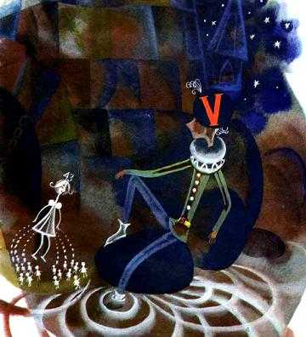
Случилось это ранним майским утром. Шёл пятый час. Впрочем, так говорят только люди по своей наивности. Пятый час никуда не шёл. Он сидел на берегу озера Будущего и болтал в воде ногами. Из воды появилась Минутка-малютка.- Эй! Много вас там ещё осталось? - окликнул её Пятый час.- Я сорок вторая, - ответила Минутка и осторожно стряхнула с себя водяные брызги, которые тут же превратились в шестьдесят крошечных секундочек. Минутка внимательно пересчитала своих крошек и, выстроив их в ряд, повела через Замок к западному озеру.- Тик-так, тик-так, тик-так, - забарабанили по лестницам Замка десятки малюсеньких башмачков."До пяти я успею ещё вздремнуть", - подумал Пятый час. В это время сорок третья Минутка вышла на берег и ещё на шестьдесят капелек убавилось озеро Будущего.- Тик-так, тик-так, тик-так,-снова раздалось под сводами замка. - Тик-так, тик-так, тик-так... И вдруг замолкло. Пятый час прислушался.- Что случилось? - окликнул он новую Минутку.- Нам ещё рано, - ответила Минутка, глядя наверх.И действительно, большая стрелка всё ещё стояла на сорок втором делении."Неужели часы остановились?" - подумал Пятый час и со всех ног припустился к озеру Прошлого.
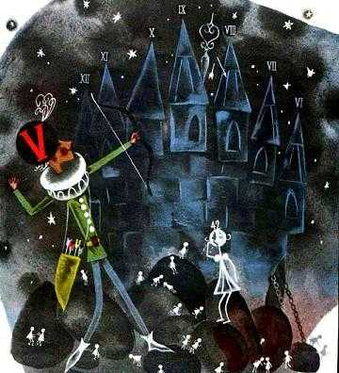
Сорок вторая Минутка была там. Она бродила по берегу и что-то искала среди камней.- Ах ты разбойница! - напустился на неё Пятый час. - Нашла время в прятки играть.- Я Секундочку потеряла, - всхлипнула Минутка.- Теперь поздно искать. Марш в воду!- Не могу, я должна вернуть озеру Прошлого все шестьдесят капелек, которые взяла в озере Будущего.- Вот растяпа! - рассердился Пятый час. - Как же мне теперь стрелку с места сдвинуть? - Он достал свой лук и прицелился. "Дзынь!"- стрелка ни с места. Прицелился ещё раз, и снова напрасно.- Что же теперь будет? - всхлипнула Минутка.- Ладно, не реви,- успокоил её Пятый час. - Смотри, чтоб остальные не разбежались, а я схожу в Замок к родителям, узнаю, что делать.
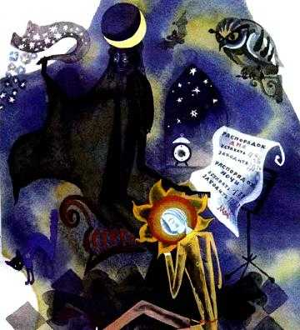
Пятый час застелил озеро туманом, запер ворота и ушёл.Родители были дома. Ночь сидела у окна, бледный День дремал, положив голову ей на колени.- Ты что такой грустный, малыш? - удивилась Ночь, увидев сына.- Будешь грустный, если из-за одной Секундочки две стрелки остановились, - пробурчал тот.- Не огорчайся, малыш, сейчас мы их сдвинем.Ночь взмахнула платком, и в тот же миг тысячи звёзд сверкающей цепью опутали непокорную стрелку.Цепь натянулась и... рассыпалась, не сдвинув стрелку даже на полделения.- Придётся к Месяцу идти, - вздохнула Ночь, - может быть, у него найдётся лишняя Секундочка.Месяца дома не оказалось. Он гулял в саду.- Здравствуй, Май!-поклонилась ему Ночь. - Нет ли у тебя лишней Секундочки?- Только что видел, играла тут с пчёлками какая-то Секундочка, - улыбнулся Май. - Вот Солнышко поднимется, отыщем её.- Как же оно поднимется? - вздохнула Ночь. - Ведь стрелки на башне остановились.- Вот так новость! - удивился Май. - Ну ничего, сейчас они у меня не только ходить, плясать будут.
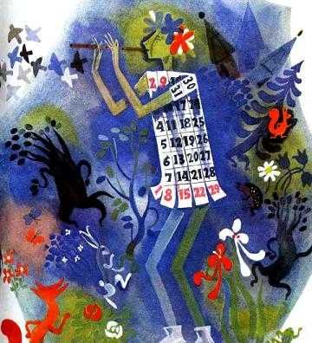
Заиграл Май на свирели, заплясали птицы, звери, и деревья, и кусты, даже башни в пляс пошли, только стрелки - ни с места.- Видно, крепко застряли, если даже моя дудка их сдвинуть не может, - развёл Май руками. - Придётся к Году идти, он больше нас знает.Нарвал Май-месяц цветов и отправился в Замок.
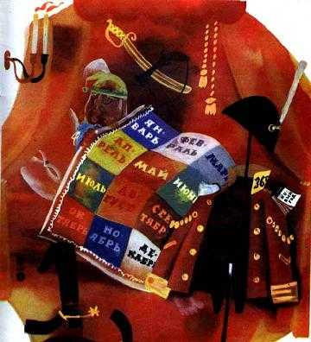
Год в ту пору выдался важный. Он любил поспать.- Это ты, Январь? - высунулся он из-под одеяла, услышав стук.- Что вы, батюшка! - улыбнулся месяц. - Я - Май.- Не может быть! - схватился Год за календарь. - Как время быстро бежит.- Уже не бежит, уже стоит, - загалдели гости. - Секундочка часы остановила.- Секундочка?.. Та, что меньше Минутки?.. Это что ещё за шутки?- рассердился Год. Снял он со стены барабан и скомандовал: "А ну-ка, стрелки, вперёд, шагом, марш!!! Ать-два! Ать-два! Ать-два!.."А стрелки где стояли, там и остались.Ещё сильней рассердился Год. Надел он свой нарядный мундир, пересчитал звёздочки на погонах, отправился на второй этаж к Веку. Ать-два! Ать-два! А за ним и остальные обитатели Замка.
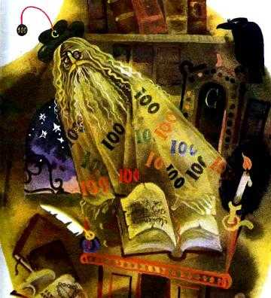
Остановились они у двери с табличкой: "Век - без вызова не входить". К счастью, Год в ту пору умел читать только названия месяцев на своём календаре. Он приоткрыл дверь и заглянул внутрь. Там горела свеча и скрипело перо.- Ты что так рано проснулся, карапуз?-поднялся из-за стола седоволосый старец.- Осмелюсь доложить, стрелки на башне остановились! - отрапортовал Год.- И из-за такого пустяка ты меня беспокоишь? - Век высунулся из окна и упёрся плечом в стрелку. Стрелка даже не шелохнулась. - Видно, стар я стал, - вздохнул Век. - А ну-ка подсобите. Упёрлись все вместе - и снова напрасно."Может быть, старуха Эра часы остановила?" - задумался Век. Когда Век заглянул в её покои, Эра дремала в кресле.- Проснись, матушка, Время остановилось! - затрубил ей на ухо Век.- Время? - заморгала Эра глазами. - Нет, сынок, не видела. Сколько Веков ему служу, а ни разу его не видела. И где оно только бродит?
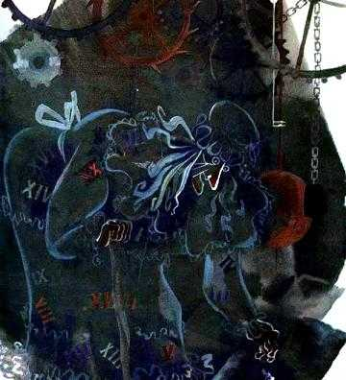
Старуха сняла со стены ключ и отомкнула им главную башню Замка. Через замочную скважину Век видел, как она дошла до середины башни и вдруг, припав на колени, что-то забормотала."Бедная старуха", - подумал Век. Он не подозревал, что в этот момент Эра увидела то, чему служила всю свою жизнь. На холодной каменной плите перед ней лежало крошечное создание, лёгкое, как мгновение. Перед ней лежала заблудившаяся Секундочка.- Так вот ты какое, Время! - восхищённо прошептала старая ключница. - Ты, наверное, очень устало? Отдыхай, дитя. Впереди ещё долгий путь.- Ой! - пискнула проснувшаяся Секундочка. В один момент она слетела с плиты и юркнула под дверь.Тяжёлая стрелка на главной башне Замка вздрогнула и перескочила на сорок третье деление.- Тик-так, тик-так, тик-так! - снова забарабанили по лестницам Замка десятки малюсеньких башмачков.В то утро солнце поднялось на целый час позже обычного. Но люди не обратили на это внимания. Лишь один старый звездочёт знал про историю с Секундочкой и рассказал её однажды соседскому мальчишке, который собирал для звездочёта упавшие с неба звёзды. А когда мальчишка вырос, он решил рассказать эту историю другим детям.

